Sisukord
1. Laudaru kruusakarjäär (Rõusa küla) 1
2. Aluste kruusakarjäär 2
3. Aluste II liivakarjäär 2
4. Viluvere liivakarjäär 3
5. Sohlu kruusakarjäär 3
6. Rinnaku kruusakarjäär 4
7. Anelema dolokivikarjäär 4
8. Anelema II dolokivikarjäär 5
9. Anelema IV dolokivikarjäär 5
10. Pitsalu liivakarjäär 6
11. Pitsalu II liivakarjäär 6
12. Kavasoo turbatootmisala 7
13. Pööravere turbatootmisala 7
14. Lavassaare ja Elbu turbatootmisala 8
15. Mädara liivakarjäär 9
16. Kobra dolokivikarjäär 9
17. Rinnaku II kruusakarjäär 10
18. Rinnaku III liivakarjäär 10
19. Valistre dolokivikarjäär 11
20. Valistre II dolokivikarjäär 11
21. Pitsalu III uuringuruum 12
22. Vahenurme uuringuruum 13
23. Panga uuringuruum 13
24. Kaisma uuringuruum 14
25. Leiburi turbatootmisala 14
26. Mõrdama turbatootmisalad 15
27. Oese turbatootmisala 15
28. Kaisma turbatootmisala 16
29. Rogenese turbatootmisala 17

Laudaru kruusakarjäär (Rõusa küla)
Osaühing Jürmets/ 11,88 ha/ luba kuni 10.11.2028/ eraomand/ väljavedu 9300010 Rõusa-Tomsoni tee (munitsipaalomand).
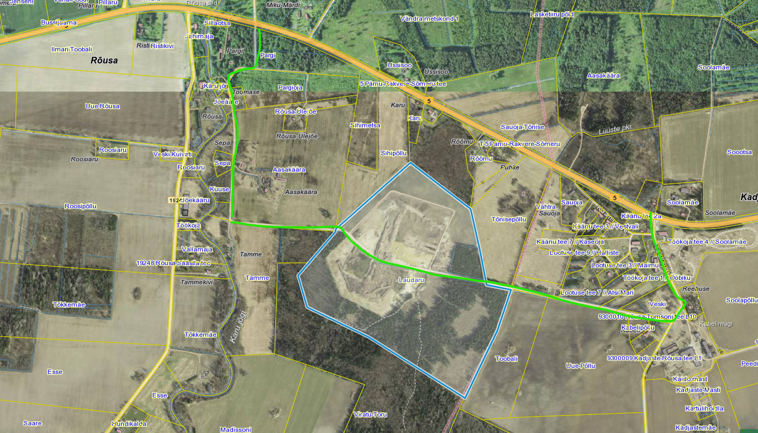

Aluste kruusakarjäär
Sokkel Karjäärid OÜ/ 1,23 ha/ luba kuni 06.06.2026/ eraomand/ ammendatud

3. Aluste II liivakarjäär
OÜ Lambasihver/ 24,01/ luba kuni 21.01.2037/ eraomand/ väljavedu 58 Aluste-Kergu tee (riigiomand)

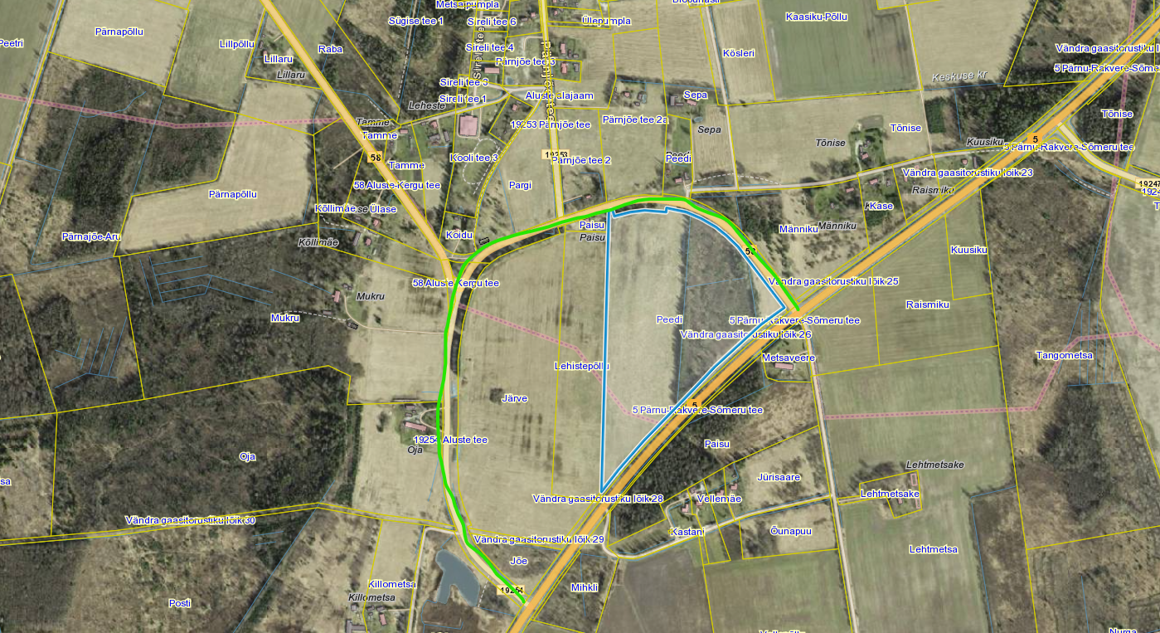

4. Viluvere liivakarjäär
EMG Karjäärid OÜ/ 17,46 ha/ luba kuni 09.02.2033/ RMK/ väljavedu 58 Aluste-Kergu tee (riigitee)

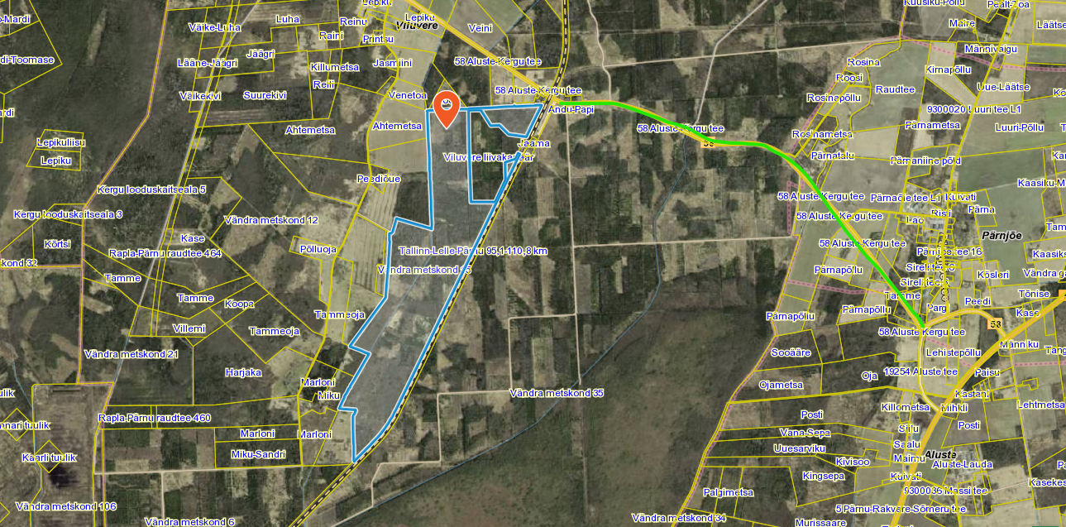

5. Sohlu kruusakarjäär
Osaühing Eesti Killustik/ 19 ha/ luba kuni 31.12.2028/ RMK/ väljavedu 27 Rapla - Järvakandi – Kergu (riigitee) või Männiku Reinu tee (eratee)

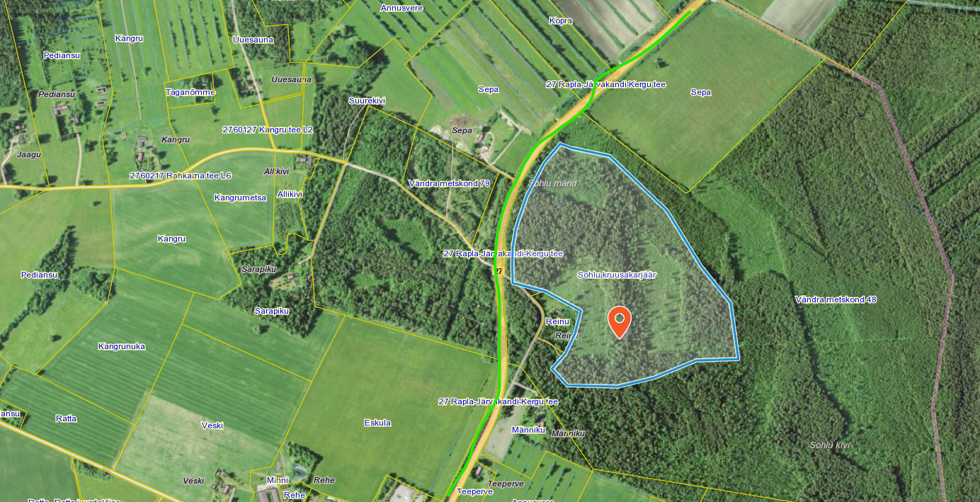

6. Rinnaku kruusakarjäär
Vändra MP OÜ/ 4,13 ha/ luba kuni 11.02.2025/ eraomand/ väljavedu 27 Rapla - Järvakandi – Kergu (riigitee) - Rinnaku tee (eraomand)

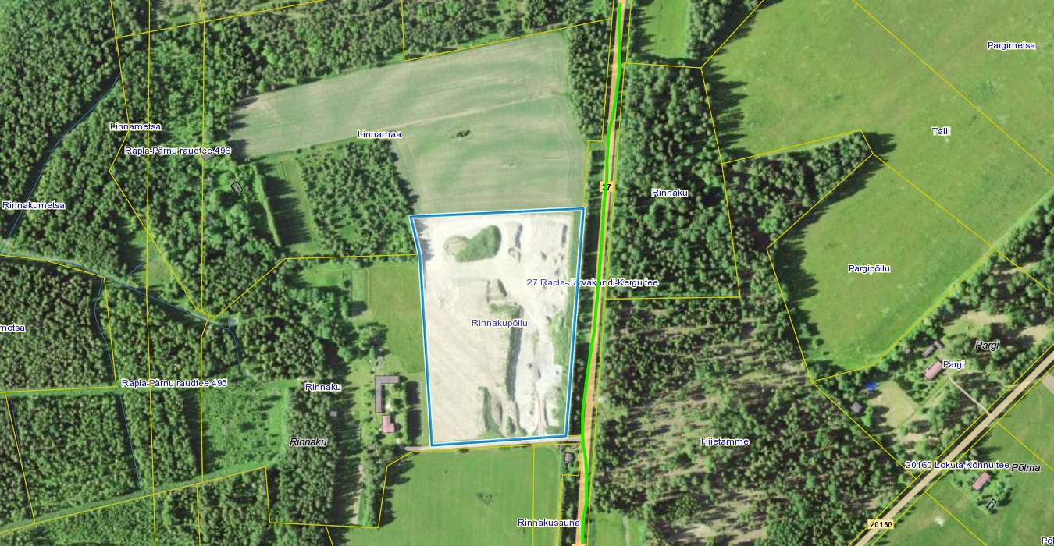

7. Anelema dolokivikarjäär
OÜ Forek/ 29,97/ luba kuni 16.07.2049/ riigiomand/ väljavedu 19210 Uduvere - Suigu – Nurme (riigitee) või Peedi tee (eratee) (lisakommentaar: Anelema karjääritee suletakse Mihkli kinnistul)

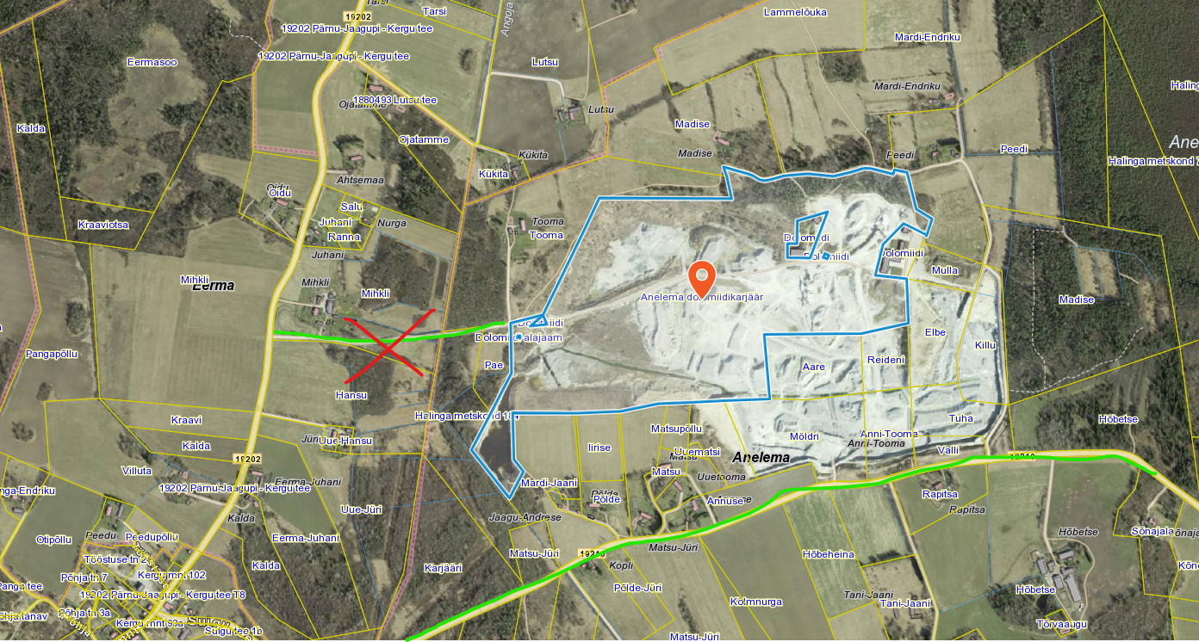

8. Anelema II dolokivikarjäär
OÜ Forek/ 9,24 ha / luba kuni 19.11.2049/riigiomand/ väljavedu 19210 Uduvere - Suigu – Nurme (riigitee)

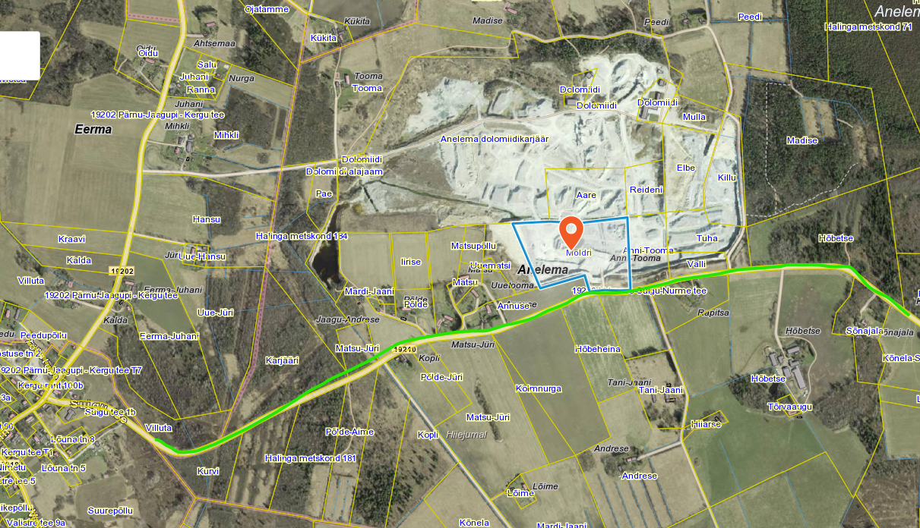

9. Anelema IV dolokivikarjäär
Osaühing Eesti Killustik/ 6,39 ha/ luba kuni 22.05.2049/ riigiomand/ väljavedu 19210 Uduvere - Suigu – Nurme (riigitee)
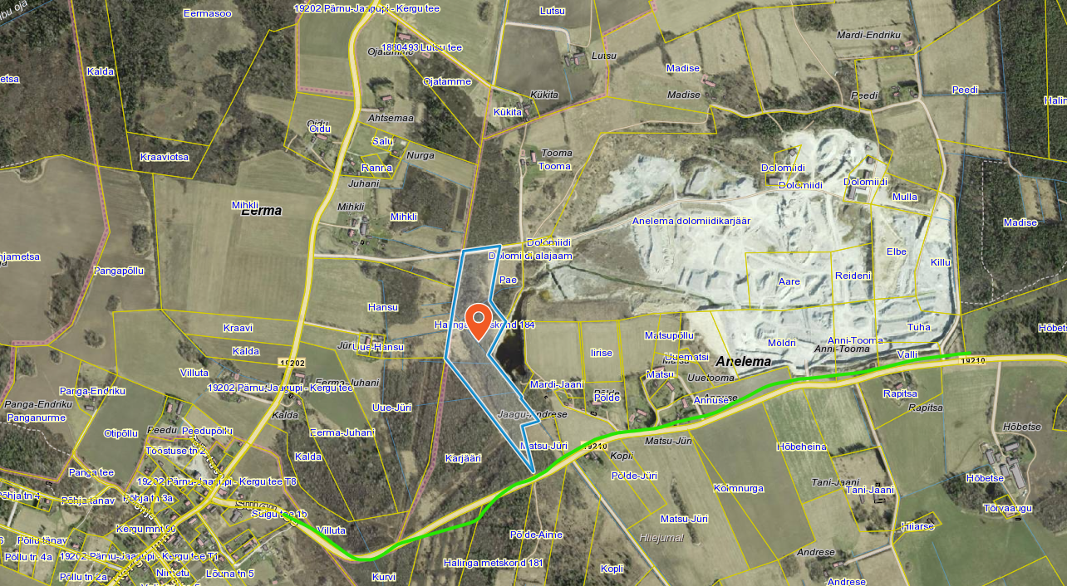

10. Pitsalu liivakarjäär
KMG OÜ/ 3,61 ha/ luba kuni 28.08.2028/ eraomand/ 19103 Audru - Lavassaare – Vahenurme (riigitee) ja Tammi (eratee)
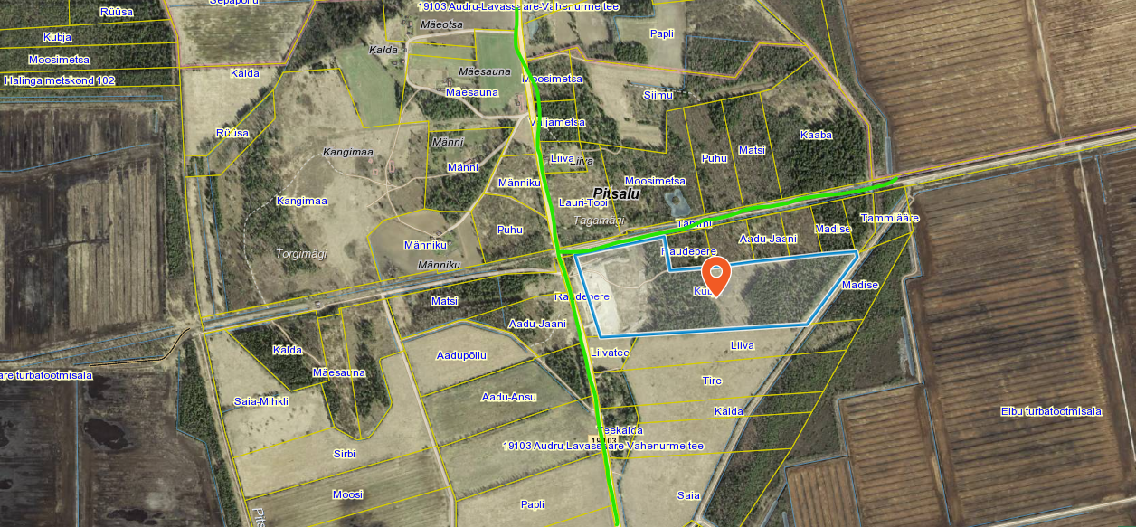

11. Pitsalu II liivakarjäär
Verston OÜ/ 9,96 ha/ luba kuni 30.07.2036/ eraomand/ 19103 Audru - Lavassaare – Vahenurme (riigitee) ja Männikutee (eratee)
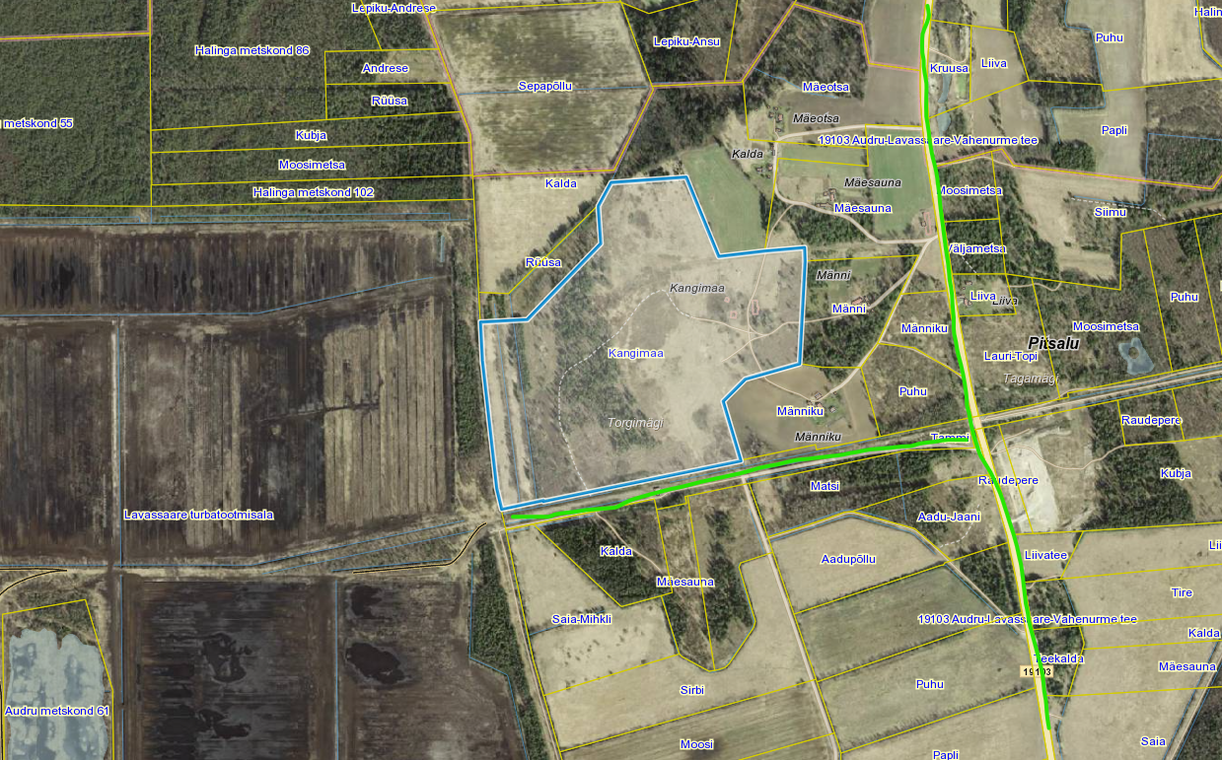

12. Kavasoo turbatootmisala
AS Jiffy Products Estonia/ 97,32 ha/ luba kuni 16.07.2033/ riigiomand/ väljavedu 19272 Tori – Massu (riigitee)
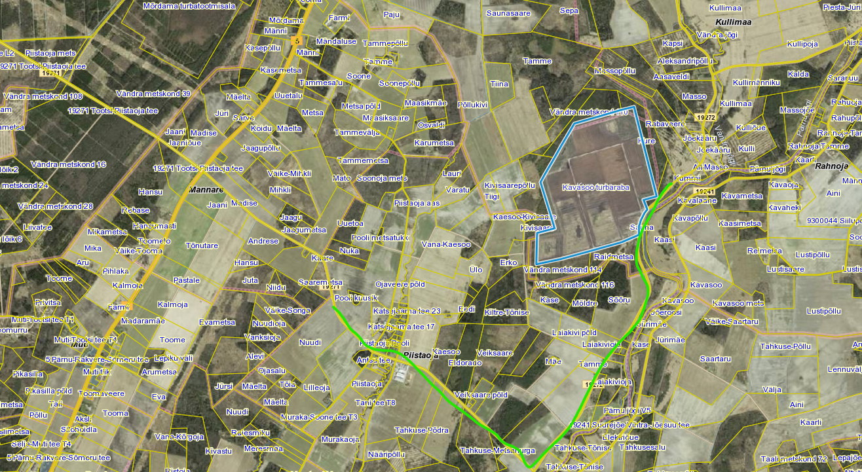

13. Pööravere turbatootmisala
AS Tootsi Turvas/ 445,41/ luba kuni 01.04.2040/ riigiomand/ väljavedu 19211 Mõisaküla – Metsavere ning 19202 ja Pärnu-Jaagupi – Kergu (riigiteed)
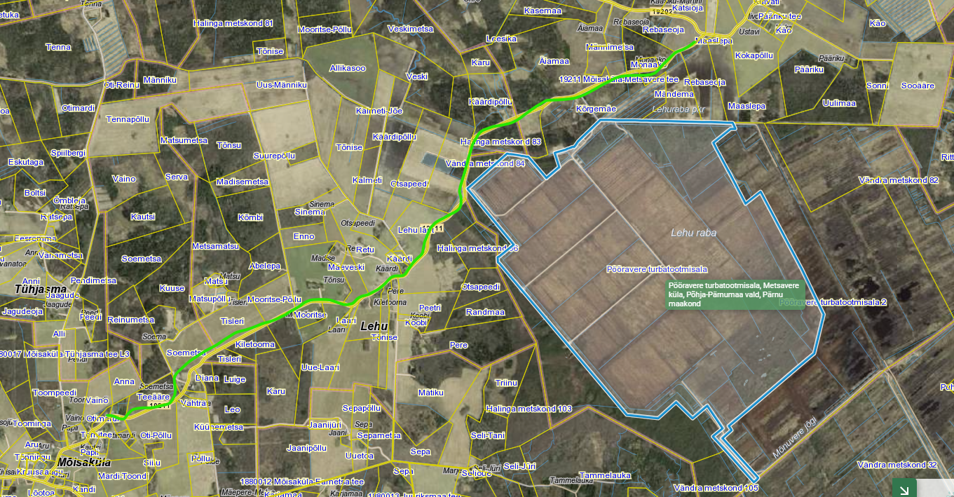

14. Lavassaare ja Elbu turbatootmisala
AS Tootsi Turvas/ 2290,42/ luba kuni 09.08.2049/ riigiomand/ väljavedu Audru - Lavassaare – Vahenurme
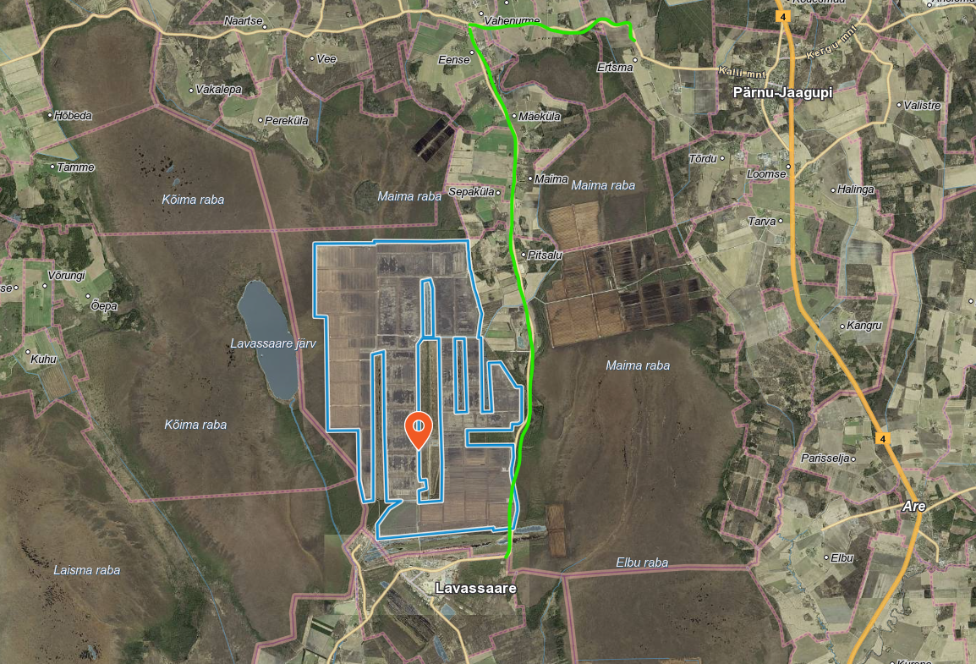

15. Mädara liivakarjäär
Sokkel Karjäärid OÜ/ 12,77 ha/ 15 aastat/ RMK/ väljavedu 5 Pärnu-Rakvere-Sõmeru tee (riigitee) / lisamärkus kohtumenetlus (taotleja ja vald), I astmes kaebaja taotlust ei rahuldatud.
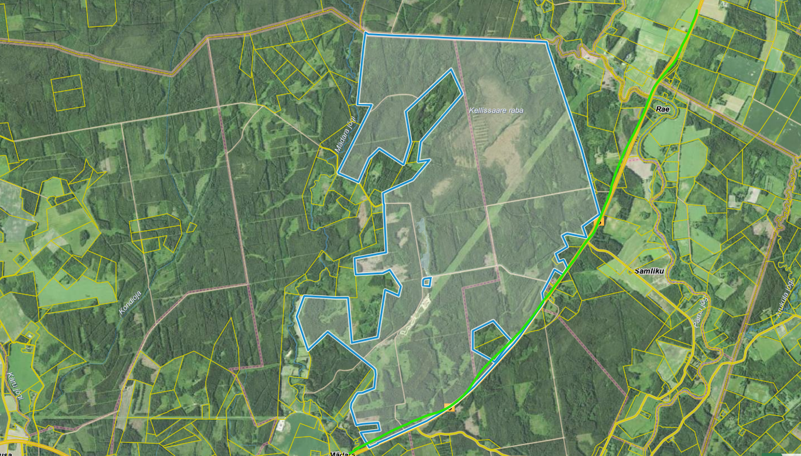

16. Kobra dolokivikarjäär
Kivikandur OÜ/ 14,47 ha/ 25 aastat/ eraomand/ väljavedu 19246 Vändra - Lokuta – Lelle (riigitee) ja 9300022 Kobra - Hurtsiku tee (eratee)/ lisamärkus: KMH läbiviidud. 15.03.2023 esitatud KeA-le uus taotlus, arvamuse andmine augustikuu volikogus
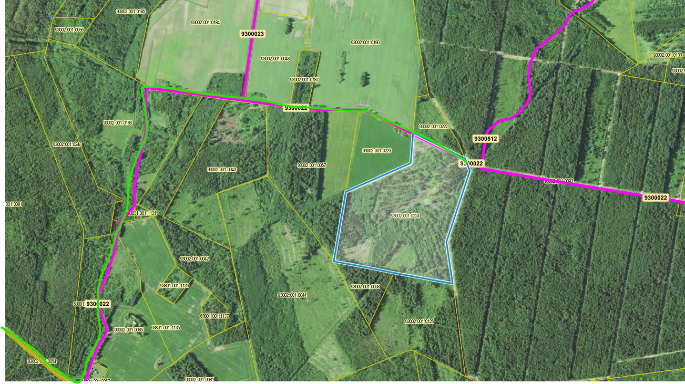

17. Rinnaku II kruusakarjäär
Marina Minerals OÜ/ 10,15 ha/ 7 aastat/ eraomand/ väljavedu 20160 Lokuta-Kõnnu tee (riigitee)/ lisamärkus: ting. nõusoleku otsus allkirj. 16.03.2023.a. KeA menetleb.
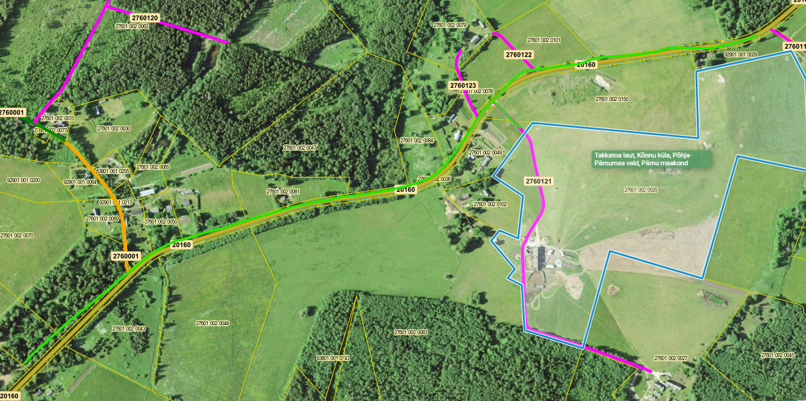

18. Rinnaku III liivakarjäär
Marina minerals OÜ/ 21,39 ha/ 7 aastat/ eraomand/ väljavedu 20160 Lokuta-Kõnnu tee (riigitee)/ lisamärkus: ting. nõusoleku otsus allkirj. 16.03.2023.a. KeA menetleb
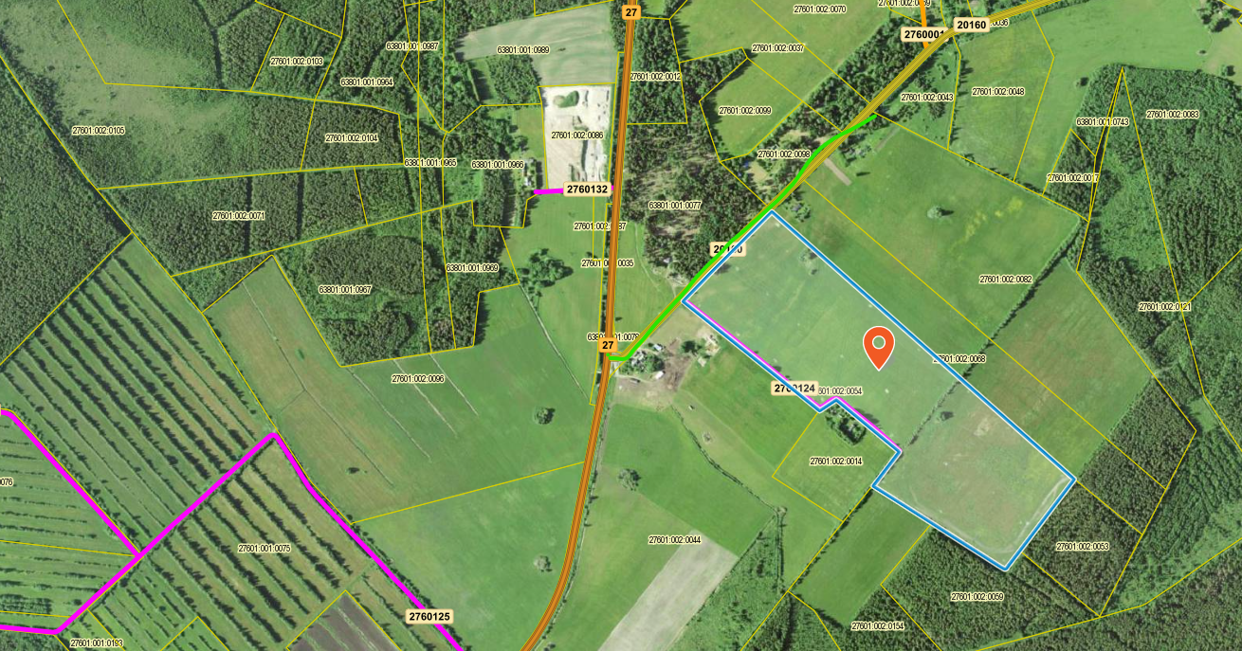

19. Valistre dolokivikarjäär
OÜ Merko Kaevandused/ 16,28 ha/ 30 aastat/ eraomand/ väljavedu Halinga-Künnametsa tee kasutada ei saa- eratee lõigud/ lisamärkus: KMH algatatud

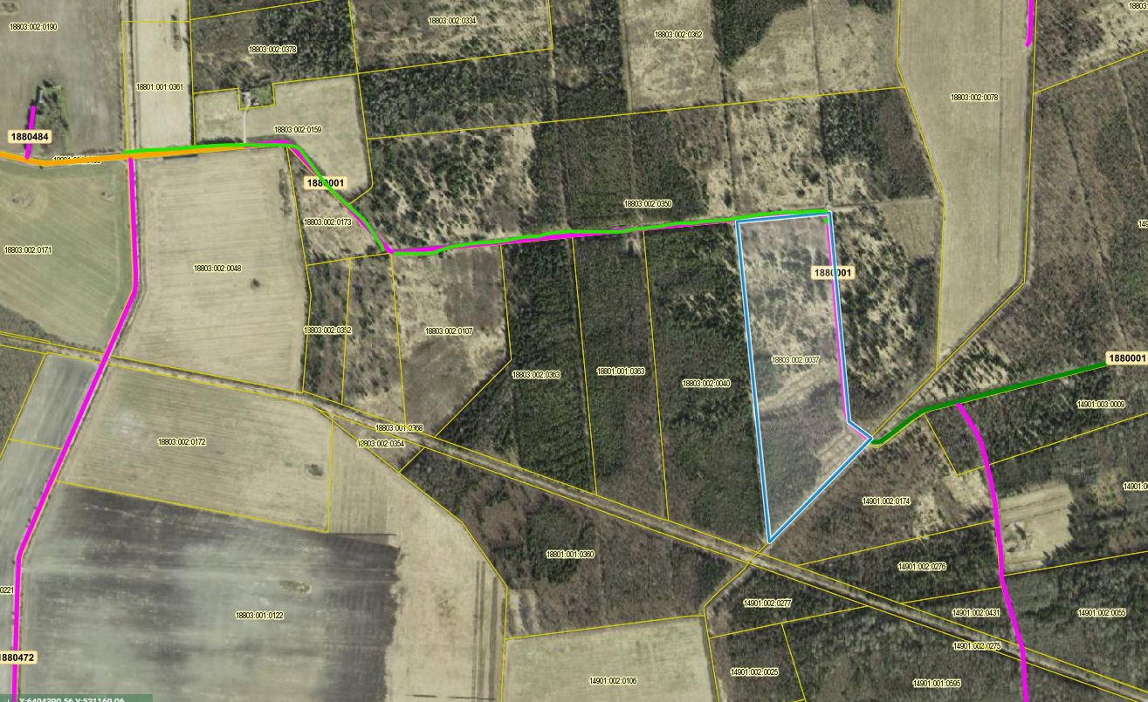

20. Valistre II dolokivikarjäär
EMG Karjäärid OÜ/ 7,14 ha/ 30 aastat/ RMK/ väljavedu Valistre-Mõisaküla teed kasutada ei saa. Vaharusoo (eratee) ja Valistre mõisaküla tee (munitsipaal)/ lisamärkus: osaliselt Tori vallas, KMH algatatud
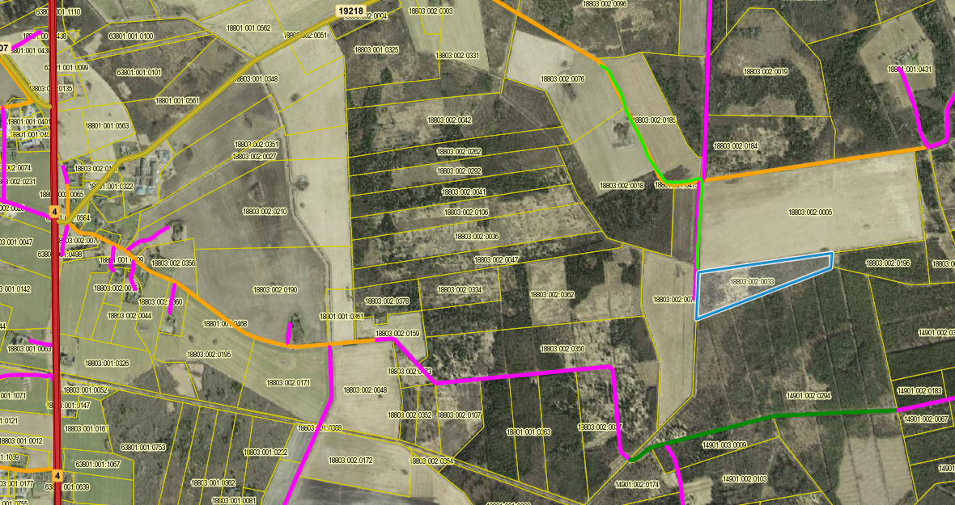

21. Pitsalu III uuringuruum
Verston OÜ/ 29,24 ha/ eraomand/ väljavedu 19103 Audru - Lavassaare – Vahenurme (riigitee) ja Männikutee (eratee)
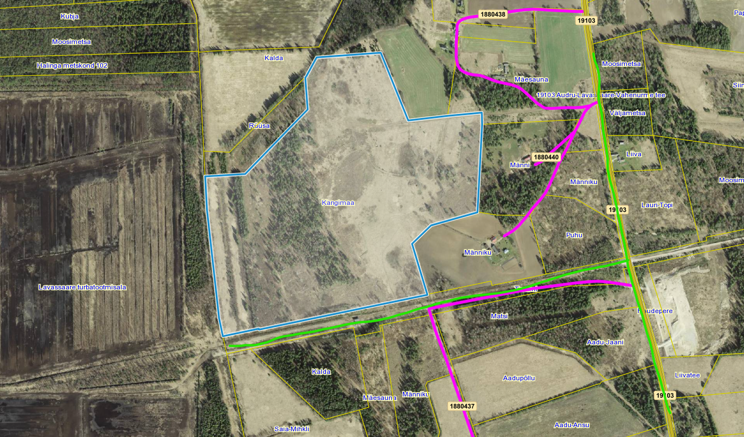

22. Vahenurme uuringuruum
Marina Minerals OÜ/ 14,85 ha/ eraomand ja RMK/ väljavedu Puisniidu tee (munitsipaal) ja
Pärnu-Jaagupi – Kalli (riigitee)
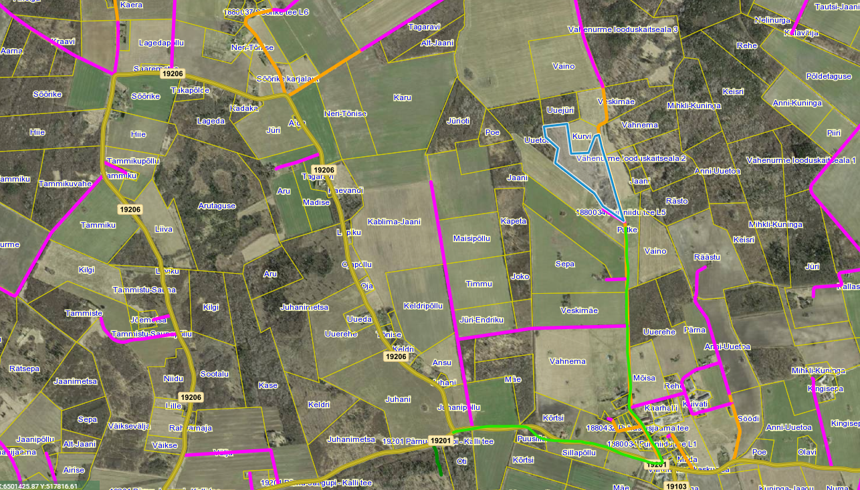

23. Panga uuringuruum
AS TREV-2 Grupp / 13,84/ RMK/ väljavedu 19202 Pärnu-Jaagupi – Kergu (riigitee)
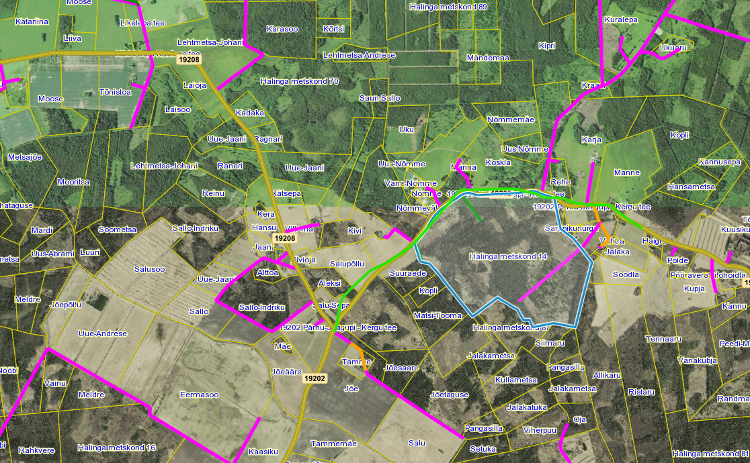

24. Kaisma uuringuruum
AS Tariston/ 6,17 ha/ Maa-amet/ väljavedu 2760011 Järve tee (munitsipaal)
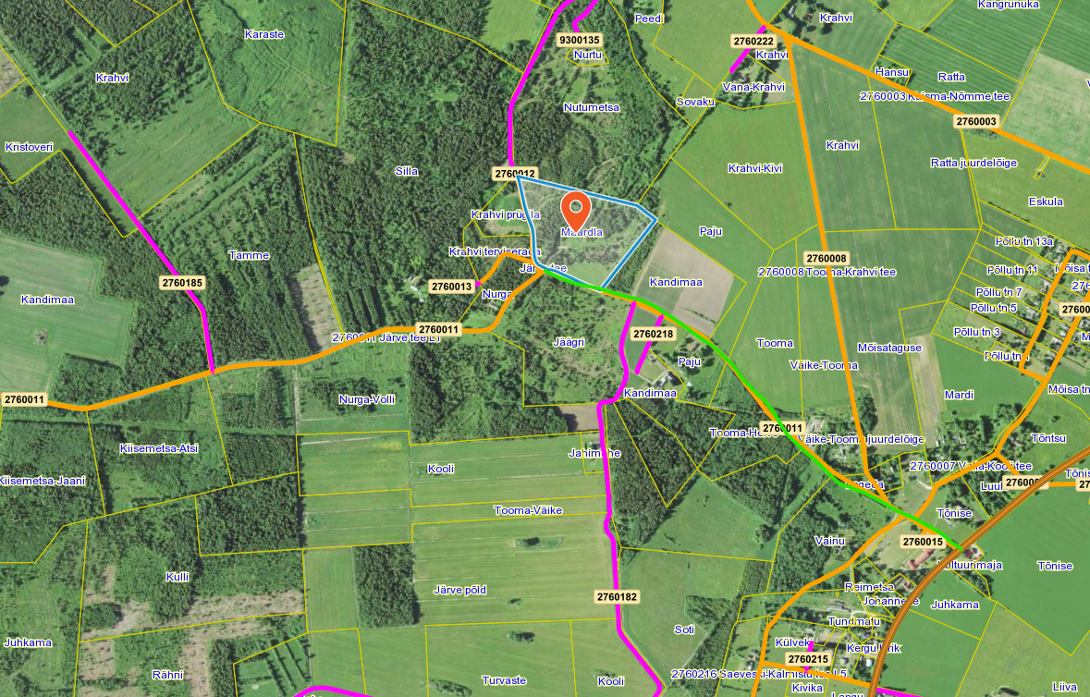

25. Leiburi turbatootmisala
65,94 ha/ väljavedu Töökoja – Tõllassaare (munitsipaal) ja Suurejõe-Kullimaa (riigitee)
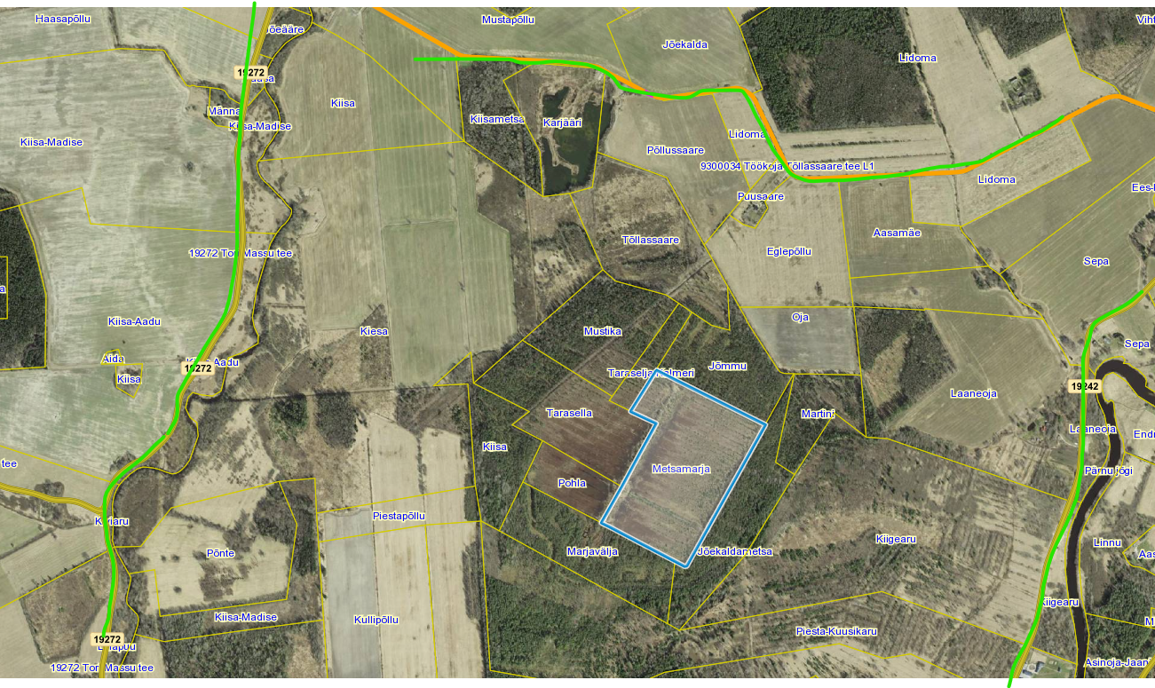

26. Mõrdama turbatootmisalad
1966,19 ha/ väljavedu Aluste- Kergu tee (riigitee) ja Tootsi-Piistaoja (riigitee)
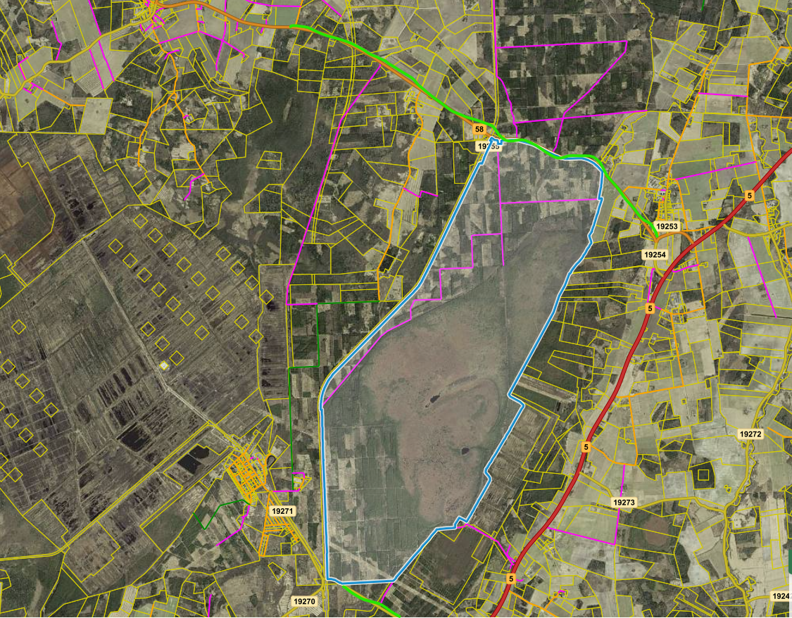

27. Oese turbatootmisala
168,49 ha/ väljavedu 1880031 Kondi tee (munitsipaal) ja 1880302 Rabavahe tee (eratee) või
1880018 Luuri tee (munitsipaal) kuni 19202 Pärnu-Jaagupi – Kergu teeni (riigitee)
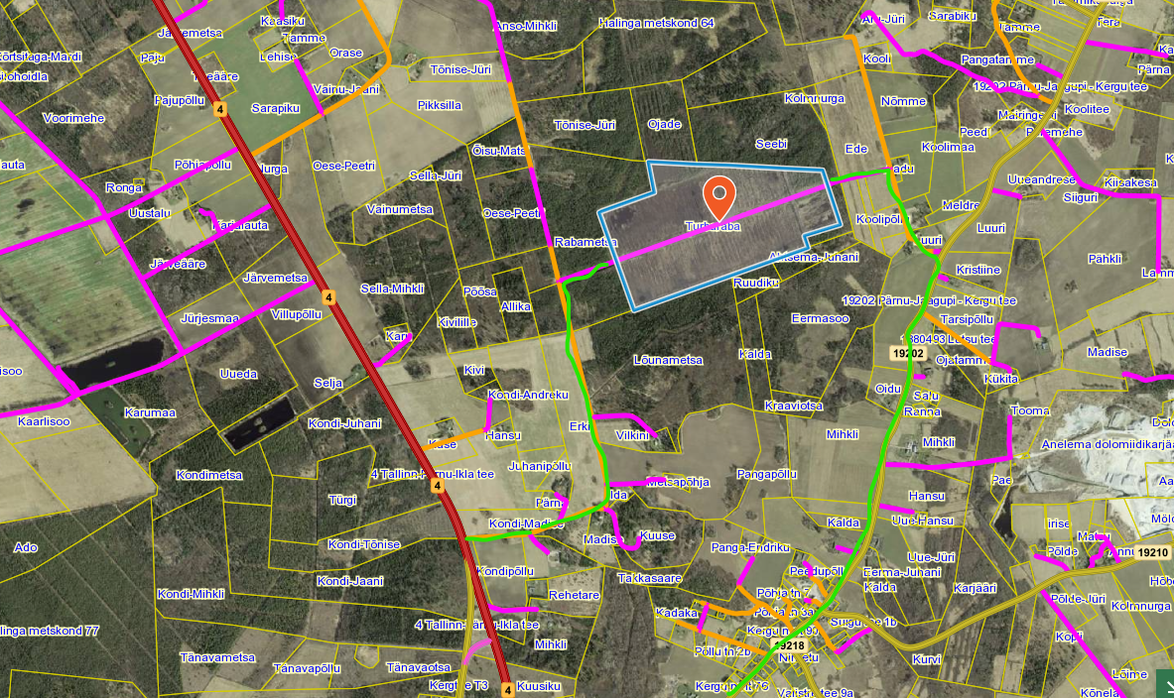

28. Kaisma turbatootmisala
1329,6 ha/ väljavedu Rahkama tee

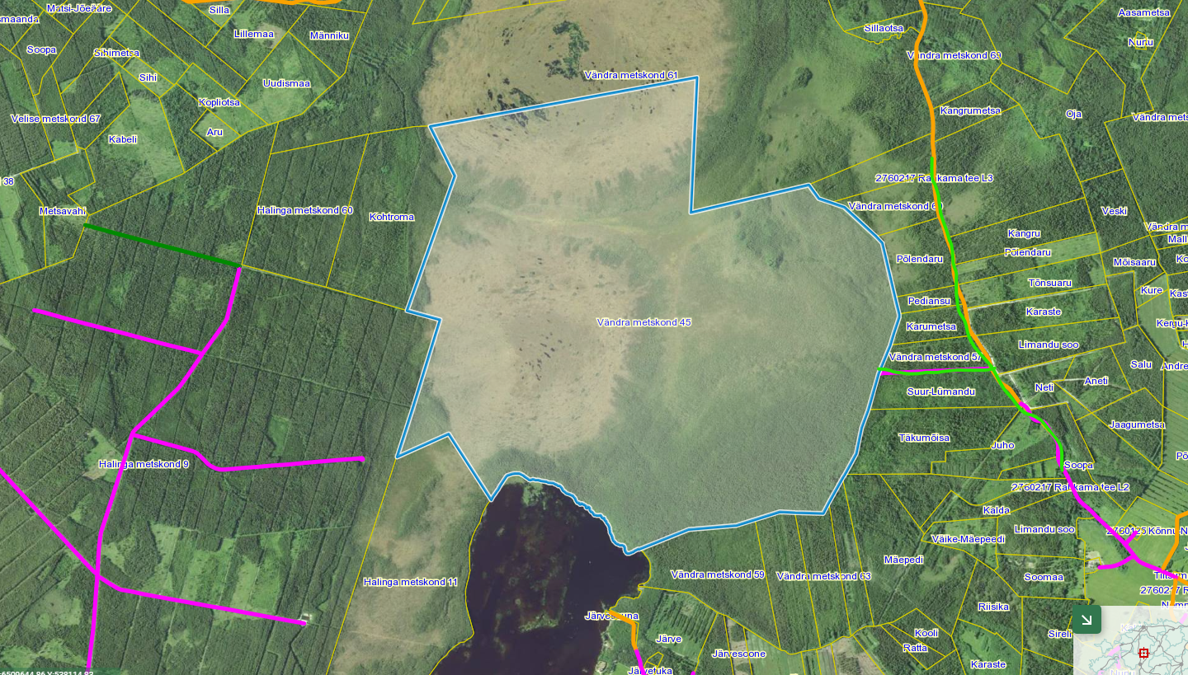

29. Rogenese turbatootmisala
971, 69 ha/ väljavedu 19208 Salu – Kaelase (riigitee) kaudu kasutades erateid (palju alternatiive)
